ПОЛУАВТОМАТИЧЕСКАЯ СВАРКА
Полуавтоматическая сварка пользуется огромной популярностью у сварщиков. По сравнению со сваркой плавящимися электродами, у нее целый ряд преимуществ:
1) сварка производится при малом напряжении холостого хода трансформатора, что позволяет использовать обычную электрическую проводку;
2) отсутствует шлак, что дает возможность хорошо контролировать процесс образования шва;
3) не надо делать остановки на смену электрода;
4) возможность сварки как толстого, так и тонкого металла;
5) высокая скорость сварки и связанные с этим малые деформации металла.
Чаще всего такую сварку приобретают те, кто занимается кузовным ремонтом автомобилей.

Принцип работы полуавтомата
Полуавтоматом можно сваривать как тонкую автомобильную сталь, так и пластины толщиной до 10 мм. Этого вполне достаточно для выполнения всех заказов частного сварщика. Такая универсальность полуавтоматов обусловлена способом формирования сварочного шва. Этот способ можно охарактеризовать как контактно-дуговой (для тонкого металла).

Вы, наверное, замечали, как опытный сварщик варит тонкий металл электродом диаметром 3 мм. Он периодически гасит дугу, удлиняя ее. Такой способ позволяет варить тонкий металл на большом токе, не прожигая металл. В полуавтомате функции гашения дуги выполняются автоматически со скоростью гораздо большей, чем это может позволить себе сварщик. Такая возможность обеспечивает высокое качество сварки тонкого металла. На практике это выглядит так (Рис. 7. 1.):
при соприкосновении конца проволоки (1) с металлом в месте контакта выделяется тепло, проволока разогревается.
Разогрев проволоки приводит к началу ее плавления (2). Расплавляясь, проволока становится тоньше.
Утоньшение разрывается, и возникает дуга (3). Дуга оплавляет оторвавшуюся каплю и, удлинившись, гаснет. Автомат подает проволоку вниз, процесс повторяется вновь. Весь цикл возникновения-гашения дуги повторяется со скоростью примерно 90 раз в секунду, из-за этого дуга при сварке издает характерный шипящий звук.

Устройство полуавтомата
Полуавтомат состоит из следующих элементов:
- выпрямитель переменного тока;
- механизм подачи проволоки;
- баллон с защитным газом;
- подогреватель и осушитель газа;
- шланг для подачи проволоки, электроэнергии и защитного газа к пистолету;
- сварочный пистолет с кнопкой включения сварочного тока, подачи проволоки, защитного газа;
- провод «массы» для включения свариваемой детали в электрическую цепь.

Выпрямитель переменного тока
Выпрямитель переменного тока полуавтомата отличается от аналогичного выпрямителя для дуговой сварки покрытым электродом.
Прежде всего, для полуавтомата требуется выпрямитель с жесткой выходной характеристикой, то есть выдаваемое им напряжение не должно изменяться под воздействием изменения сварочного тока. Это необходимо для быстрого расплавления конца проволоки при соприкосновении ее с металлом.
Жесткая выходная характеристика трансформатора получается при непосредственной намотке вторичной обмотки поверх первичной. Регулировка тока должна осуществляться отводами от витков вторичной обмотки.
Напряжение трансформатора полуавтомата также отличается. Оно должно быть от 18 до 30 вольт. Регулируется отводами от вторичной обмотки трансформатора с таким расчетом, чтобы ступенчато изменять напряжение на величину 3 - 4 вольта.
Включать сопротивление между выпрямителем и сварочной проволокой запрещается.
Конденсаторы фильтра и дроссель также не требуются. Дроссель с небольшой индуктивностью может быть использован для уменьшения разбрызгивания металла.

Механизм подачи проволоки

Полуавтомат потому и называется полуавтоматом, что проволока здесь подается автоматически, а сварка производится вручную.
Катушка для проволоки крепится на специальный штырь, имеющий тормозную пружину. Пружина не дает раскручиваться катушке по инерции в случае остановки подающего механизма.

Подающий механизм (Рис. 7. 3.) состоит из электромотора, редуктора, подающего и прижимного ролика.
Электромотор имеет плавный регулятор оборотов. Ручка регулятора оборотов вынесена на внешнюю панель. Ею сварщик устанавливает скорость подачи проволоки.
Редуктор должен понижать скорость вращения электромотора таким образом, чтобы скорость подачи проволоки находилась в пределах 100 – 300 м/час.
Подающий ролик имеет кольцевую канавку, удерживающую проволоку. Прижимной ролик с помощью пружины создает необходимое толкающее усилие. Сжатие пружины можно регулировать вручную.
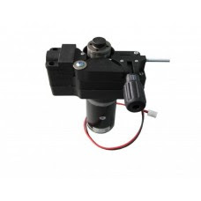
Механизм подачи проволоки можно приобрести в виде готового узла. Подающий механизм SF14030 отличается небольшим размером и возможностью дистанционного включения при помощи кнопки, расположенной на горелке.

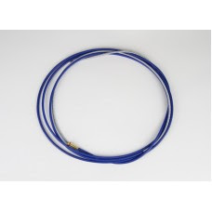
При проведении сварочных работ важно поддерживать запас быстроизнашиваемых расходных материалов, в том числе направляющих каналов и наконечников. Канал 0,6-0,8мм сталь синий, 3м — сертифицированная продукция высокого качества, реализуемая по цене производителя.

Защитные газы
Если вы планируете использовать полуавтомат только для сварки кузовов автомобилей, в качестве защитного газа вам вполне подойдет сварочный углекислый газ. При отсутствии такового можете использовать углекислый газ, предназначенный для газирования воды.
Некоторая пористость шва, получающаяся при использовании пищевого углекислого газа, в кузовных работах вполне допустима.
Если вы рассчитываете заниматься не только кузовами, но и более ответственными работами, например, сваркой емкостей, работающих под давлением, то необходимо подумать о более надежной защите.
Самый лучший вариант – использовать для защиты места сварки смесь аргона и углекислого газа. Аргона в смеси должно быть 75 – 85%, углекислого газа 15 - 25%. Такая смесь дает высокое качество шва. Чистый аргон использовать нельзя, так как дуга будет удлиняться до токоподводящего мундштука, и равномерная сварка не получится.
При невозможности приобрести такую смесь, используйте осушенный сварочный или пищевой углекислый газ.
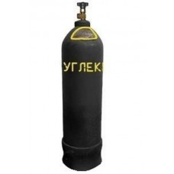
Баллон углекислотный емкостью 20 литров предназначен для хранения и транспортировки углекислоты.

Осушитель углекислого газа
Схема осушителя углекислого газа приведена на Рис. 7. 4.

Влага, содержащаяся в углекислом газе, вызывает пористость шва. Удалить ее можно, используя простейший осушитель.
Влагопоглотитель засыпается в корпус и с двух сторон уплотняется фильтрами твердых частиц и решетками. Решетка на выходе для надежности поджимается пружиной.
В качестве влагопоглотителя можно использовать силикагель, алюмогликоль, медный купорос, хлористый кальций.
Силикагель и медный купорос можно восстанавливать, прокаливая при температуре 250 - 500°С в течение 1 – 2 часов.

Подогреватель
При сварке металла более толстого, чем автомобильный кузов, приходится устанавливать повышенный расход защитного газа.
Углекислый газ в баллоне получается путем испарения жидкой углекислоты. При повышенном испарении углекислота сильно охлаждается, и углекислый газ, проходящий через редуктор и осушитель, может превращаться в лед, забивающий проходные каналы.
Сильно охлажденный газ предварительно подогревается специальным подогревателем. Схема подачи защитного газа с использованием подогревателя и осушителя приведена на Рис. 7. 5.
Сильно охлажденный газ выходит из баллона, подогревается в подогревателе, отдает излишнюю влагу в осушителе и выходит на манометр.

Манометр можно использовать обычный кислородный, или же приобрести специальный углекислотный. Разница между ними несущественна.
Схема подогревателя изображена на Рис. 7. 6.

Нагревательный элемент питается напряжением 20 – 36 вольт. Газ, проходя по змеевику, нагревается до температуры 10 - 15°С.
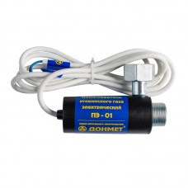

Подогреватель углекислого газа ПЭ–01ДМ. Предназначен для подогрева углекислого газа (смеси газов), поступающего в редуктор или регулятор расхода из баллона и подачи защитных газов в сварочные полуавтоматы. Препятствует обмерзанию и образованию сухого льда в редукторе. Обеспечивает стабильную подачу защитного газа. Увеличивает срок службы редуктора.

Шланг подвода газа, проволоки, электроэнергии
Разрез такого шланга изображен на Рис. 7. 7.

Резиновая оболочка является направляющей для подвода защитного газа.
Ток к токосъемнику подводится по многожильной токоподводящей оплетке.
Спираль облегчает скольжение сварочной проволоки.
Ток к сварочной проволоке подводится с помощью токосъемника.
Соотношение между диаметром сварочной проволоки и внутренним диаметром спирали и токосъемника смотрите по Таблице 7. 1.
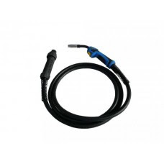
В конструкции ручки горелки MB15AK присутствует шаровый шарнир и пружина, которые обеспечивают долгий срок службы кабелей и понижает массу, которая действует на рукоятку.

Сварочный пистолет
То, что держит сварщик в руке при сварке полуавтоматом, действительно напоминает пистолет: рукоятка, курок, ствол.
Курок, он же выключатель сварочного пистолета, выполняет три функции. Одним нажатием курка мы включаем подачу сварочного тока, защитного газа, сварочной проволоки.
Если вы приобретаете готовый сварочный пистолет, обратите внимание на Рис. 7. 8.; возможно, это то, что вам как раз нужно.

Пистолеты заводского изготовления, как правило, поставляются вместе со шлангами.
Полуавтоматом можно производить сварку алюминия. Для этого требуется защитный газ аргон и пистолет, изображенный на Рис. 7. 9.
Во время работы пистолет нуждается в постоянном уходе. Брызги металла, в изобилии образующиеся при газовой сварке, попадают в полость между газовым соплом и контактным наконечником. Их необходимо регулярно удалять маленькой отверткой.
Второе приспособление, что должно быть всегда под рукой, – кусачки-бокорезы. Ими удаляется излишек сварочной проволоки.
В процессе сварки необходимо контролировать такой параметр, как вылет сварочной проволоки (Рис. 7. 10.). Его величина часто указывается в специальных таблицах.

При желании сварочный пистолет можно изготовить самостоятельно. Один из вариантов такого изготовления показан на Рис. 7. 11. Шланг для подвода газа здесь выполнен отдельно. Сварочный ток и проволока подаются по общему шлангу. Токоподводящий наконечник сделан из мундштука газовой горелки.

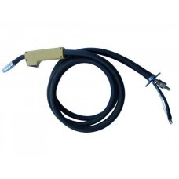
Горелка"Циклон" используется при полуавтоматической сварки в среде защитных газов во всех пространственных положениях сплошной электродной проволокой. Применяется для комплектации полуавтоматов малой и средней мощности для сварки проволокой диаметром 0,8 мм.

Сварочная проволока
По способам защиты в полуавтомате используются два вида сварочной проволоки. Первый - проволока с защитой углекислым газом. Она имеет добавки марганца и кремния. Ее марка СВ – 08 ГС или СВ -08 Г2С. При сварке выгорающие марганец и кремний замещаются поступающими из проволоки. Углекислый газ является активным, при высокой температуре дуги он разлагается на углерод и кислород. Кислород активно окисляет плавящийся металл, что вызывает поры. Марганец и кремний удаляют кислород из сварочной ванны. Такую проволоку рекомендуется использовать в помещении, где нет ветра, сдувающего защитный углекислый газ.
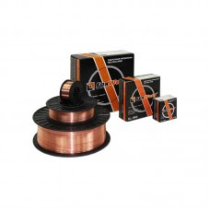
Проволока сварочная омедненная, марка ER70S-6 (аналог Св08Г2С), диаметр — 0,8 мм. Отличается высоким качеством основного металла, имеет равномерное покрытие, поставляется на еврокатушках массой 1 кг с рядной намоткой.
Вторую разновидность проволоки можно использовать при сварке вне помещений. Она является самозащитной, углекислый газ для ее защиты не требуется. Самозащита проволоки осуществляется, чаще всего, за счет специальной флюсовой сердцевины. Такая проволока дороже газозащитной, поэтому ее лучше использовать только для работы вне помещений. Качество шва, сваренного такой проволокой, ниже, чем газозащитной.
При покупке проволоки обращайте внимание на ее внешний вид. Загрязнения, ржавчина, следы масла очень быстро засорят спираль шланга вашего полуавтомата. Лучше всего, если катушка с проволокой будет упакована в герметичную полиэтиленовую пленку.
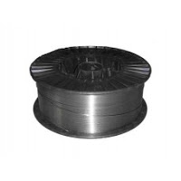
Порошковая самозащитная проволока Huatong E71T-8 (E71T-GS) подойдет для сварки на открытом воздухе, при наличии ветра и экстремальных температур. Сердечник проволоки содержит все необходимые присадки (защитные, шлакообразующие и деоксидирующие), благодаря чему становится не нужным использование внешнего защитного газа или флюса.
Кроме вышеперечисленных проволок для сварки низкоуглеродистых сталей, существуют проволоки для сварки чугуна, цветных металлов, нержавеющих сталей:

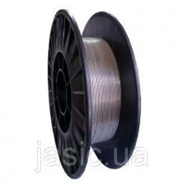
Проволока ПАНЧ-11 используется для для ремонта изделий из чугуна любой сложности, послелитейного восстановления изделий из чугуна, исправления дефектов литья. Идеально подходит для ремонта корпусов-блоков двигателей внутреннего сгорания, раздаточных коробок, корпусов редукторов, корпусов коробок переключения передач.
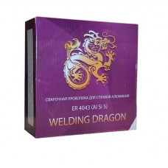
Проволока Welding Dragon ER 4043 широко используется для полуавтоматической сварки литейных алюминиевых сплавов Al-Si и Al-Si-Mg.

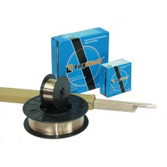
Медная проволока CuSi3 (Cu-97%, Si-3%) применяется для MIG-пайки сталей, в том числе с защитным покрытием цинка. А так же возможно применение при сварке медных и медно-оловянных сплавов.

Проволока Welding Dragon ER 308 относится к классу хромоникелевых сварочных проволок, стойких к коррозии. Используется для полуавтоматической сварки нержавеющих сталей. Подойдет для конструкций с температурой эксплуатации до 350°C, а также для применения в условиях низких температур до -269°C.

Выбор полуавтомата

При покупке полуавтомата вначале определитесь, для чего он вам нужен. Полуавтомат незаменим только при сварке тонкого листового металла, для чего его чаще всего и приобретают. Такой аппарат стоит недорого и способен работать от сети 220 В. Примерный образец такого полуавтомата смотрите на Рис. 7. 12.
Если вы планируете организовать стационарное мелкосерийное производство толстых металлических конструкций, стоит задуматься о приобретении полуавтомата профессионального типа (Рис. 7. 13.).

Между этими двумя крайними полюсами находится масса аппаратов бытового и полупрофессионального типов. Делая выбор, посмотрите в паспорте аппарата, на какую толщину металла и продолжительность сварки он рассчитан. Что такое продолжительность сварки, посмотрите еще раз Главу 3. При приобретении аппарата для кузовных работ выбирайте тот, что реализует дополнительную услугу в виде точечной сварки.
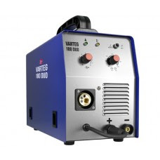
При сварке на открытом воздухе ветер сдувает защитный газ и полуавтоматическая сварка может быть некачественной. Полуавтомат VARTEG 180 DUO лишен этого недостатка. При работе на открытом воздухе его легко переключить на сварку обычным электродом.

Выбор режимов сварки
При сварке полуавтоматом большое значение имеет полярность тока, напряжение на дуге, диаметр и вылет электродной проволоки, а также скорость подачи проволоки.
Чаще всего применяется постоянный ток обратной полярности. Величину тока установите по Таблице 7. 2. В некоторых аппаратах вместо шкалы сварочного тока имеется шкала установки напряжения на дуге. Регулировку можно производить любым из этих параметров.

Второй устанавливаемый параметр – скорость подачи сварочной проволоки. Скорость подачи сварочной проволоки имеет большое значение для нагрева и качества шва. При правильно выбранной скорости аппарат издает равномерный шипящий звук. Практически все современные аппараты обеспечивают плавную регулировку скорости подачи проволоки. Ручка регулировки устанавливается на передней панели аппарата.
Третья регулировка – расход защитного газа. При наличии редуктора с расходомером расход установите редуктором, нажав курок пистолета. Подачу проволоки при этом необходимо остановить, повернув влево до упора ручку регулировки подачи проволоки. Если это не помогает, поднимите нажимной рычаг прижимного валика (Рис. 7.14.). При отсутствии расходомера расход газа определите опытным путем, устанавливая давление на редукторе в пределах 0,3 – 0,8 кгс/см².
Два следующих параметра (скорость сварки и вылет электрода) поддерживайте в процессе сварки.

Подготовка полуавтомата к работе
Вначале положите пистолет с подсоединенным кабелем на пол, максимально выпрямив кабель.
Катушку с проволокой освободите от полиэтиленовой упаковки, кусачками откусите загнутый конец проволоки. С торца откушенной проволоки напильником удалите заусеницы. Придерживайте проволоку свободной рукой, иначе она размотается.
Катушку с проволокой вставьте в аппарат и заведите свободный конец проволоки в направляющие.
Регулятор подачи проволоки поставьте на минимальные обороты и включите механизм подачи.
Дождитесь выхода проволоки из пистолета и откусите ее по размеру вылета (Таблица 7. 2.).
Дальше установите силу прижимного усилия. В разных конструкциях она может устанавливаться по-разному, но принцип везде один: сила нажима прижимного ролика регулируется сжатием (растяжением) пружины. В процессе работы проволока может привариваться к токосъемному наконечнику, и, если давление прижимного ролика велико, она начинает скручиваться. Прижмите пистолет к полу, имитируя залипание проволоки. Включите подачу проволоки и понаблюдайте за подающим механизмом. Ролики должны вращаться, но проскальзывать. Поднимите пистолет и убедитесь, что проволока свободно подается. Регулировку можно считать завершенной.

Abicor BINZEL-спрей, 400 мл. Предназначен для защиты фронтальных частей сварочных горелок: сопла, токовые наконечники и вставки от брызг и налипаний расплавленного металла, копоти и аэрозолей.

Тренировочные упражнения
Особенностью сварки полуавтоматом является быстрое обучение такой сварке. Возьмите металлическую пластину толщиной 1 мм, установите режимы сварки по Таблице 7. 2. Поднесите пистолет на расстояние 10 мм от пластины и нажмите курок. В направлении наложения валика наклоните пистолет под углом 35° к пластине и равномерно перемещайте пистолет.
При формировании валика учитывайте три параметра: скорость ведения пистолета вдоль места сварки, скорость подачи сварочной проволоки, напряжение на дуге.
Пистолет ведите с такой скоростью, чтобы шов формировался равномерно без прожигания пластины и значительных наплывов на ее поверхности.
Скорость подачи сварочной проволоки является ключевой для получения качественного шва. Если скорость подачи слишком велика, то выступающая из пистолета ее часть будет раскаляться докрасна, издавая громкий треск. Проволока должна расплавляться прямо у шва. Потренируйтесь устанавливать эту скорость для различной толщины металла.
Напряжение на дуге установите, ориентируясь на форму шва, так, как это показано на Рис. 7. 15.

Практические работы
Полуавтомат наиболее удобен для ремонтной сварки автомобилей или изготовления тонких металлических конструкций.
При сварке автомобилей наиболее трудоемка не сама сварка, а подготовительные работы. От качества подготовки сильно зависит и качество сварки.
Если у вас нет опыта ремонта кузовов автомобилей, поработайте вначале в паре с опытным слесарем-жестянщиком.
Подготовительные работы начинаются с удаления смятой или проржавевшей детали кузова.
Внешняя деталь (крыло, порог) удаляется с использованием остро заточенного зубила. Для удаления сварных точек лучше всего использовать зубило, показанное на Рис. 7. 16.

Сварные точки автомобиля – довольно прочная конструкция, и при их удалении зубилом возможно смятие основы кузова, к которой в дальнейшем будет привариваться новая деталь. Более аккуратно деталь можно удалить, срезав ее угольным электродом или отрезным диском. При этом остается только узкая полоска, непосредственно контактирующая с оставляемой основой. Эта полоска удаляется так, как показано на Рис. 7. 17.

Вырезание проржавевшей части кузова осуществляется отрезным диском, угольным электродом или плазменным резаком. Удаляйте все части кузова, тронутые ржавчиной.
После удаления ржавой детали изготовьте по форме выреза заплатку: положите на вырезанное пространство ватман и обозначьте контур выреза (Рис. 7.18.).

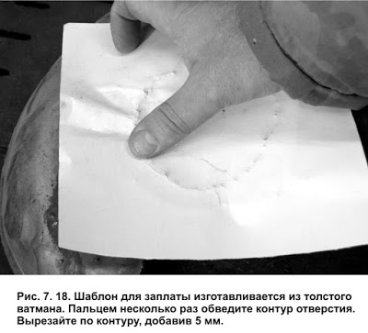

Готовый шаблон положите на металлическую пластину, обведите белым или желтым карандашом. Вырежьте металлическую заплату. Толщина заплаты должна быть равна толщине ремонтируемого металла.
Следующей операцией будет очистка места сварки до металлического блеска. Наиболее подходит для такой цели обычный отрезной диск. За счет большой скорости вращения он разогревает старую краску, что способствует ее быстрому удалению.

Наиболее простой является сварка заплатки, закрываемой в дальнейшем ковриком, панелью и так далее.
В этом случае прихватываем заплатку в четырех-шести местах, затем делаем частые прихватки с расстоянием между ними 2 – 3 сантиметра. Плотно подгоняем нахлестку, удаляем выступающие части прихваток и привариваем в такой последовательности, как нам удобно.
Иногда случается, что из-за нагрева или некачественной подгонки между пластинами возникает увеличенный зазор. Его можно устранить, освоив метод прерывистой сварки. Сварку ведите, периодически выключая курок пистолета. Таким способом можно заполнять и отверстия в металле диаметром до 10 мм.
С заплаткой, размещаемой на внешней поверхности автомобиля, следует обращаться более осторожно. Она будет маскироваться только тонким слоем шпаклевки, поэтому здесь нельзя допускать небрежной подгонки и деформации в процессе сварки.

Такую заплатку следует сваривать короткими швами вразброс. Это уменьшает деформации в процессе сварки. После установки прихваток и удаления их выступающих частей производим сварку короткими швами. Каждый последующий шов располагаем как можно дальше от предыдущего. Длина шва – 0,5 – 2 см. Последними свариваем замыкающие участки между этими швами.
Внешняя облицовка автомобиля приваривается точечной сваркой. Полуавтомат, оборудованный приспособлением для точечной сварки, может выполнять сварку сплошных листов металла, однако более надежным является способ точечной сварки по отверстиям.
Отверстия просверливаем в той сопрягаемой детали, куда при сварке будет удобно ставить пистолет. Противоположную деталь зачищаем до металлического блеска. Диаметр отверстий 5 мм. Расстояние между ними выбираем соответственно заводской точечной сварке.

Деталь ставим на быстродействующие зажимы. Как показывает практика, таких зажимов должно быть не менее 6. Четыре ставятся по краям детали, а два стягивают листы в непосредственной близости от места сварки.
Плотно прижав пистолет к детали, нажимаем на курок. Время сварки устанавливаем 0,3 – 3 сек. Точки, полученные таким способом, по прочности не уступают заводским, выполненным электроконтактным способом.

При изготовлении металлических конструкций из листового материала также необходимо учитывать возможность деформаций. Примеры правильной последовательности сварки изображены на Рис. 7. 22 и 7. 23.

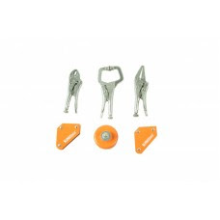
Набор приспособлений для сварки MULTI-6. Состоит из быстродействующих механических зажимов и магнитных креплений. Большая магнитная сила магнитов обеспечивает надёжное крепление деталей, как в процессе выставления и сборки, так и в процессе работы.

Литература
http://www.iprbookshop.ru/20129.html
http://www.iprbookshop.ru/epd-reader?publicationId=34726

